**Міністерство освіти і науки, МОЛОДІ І СПОРТУ України**

НАЦІОНАЛЬНИЙ ТЕХНІЧНИЙ УНІВЕРСИТЕТ УКРАЇНИ

“КИЇВСЬКИЙ ПОЛІТЕХНІЧНИЙ ІНСТИТУТ

імені ІГОРЯ СІКОРСЬКОГО”

**Кафедра конструювання ЕОА**

**ЗВІТ**

з лабораторної роботи №2  
по курсу «Алгоритмічні мови та програмування – 2»  
на тему «Алгоритми сортування»

Виконав:

студент гр. ДК-71

Зубков А.Д.

Перевірив:

ст. викладач

Губар В.Г.

Київ – 2018

*Тема роботи:* алгоритми сортування.

*Мета роботи:* ознайомлення на практиці з алгоритмами сортування.

*Завдання:* Отримати масив символів (a-z, 0-9) з файлу. Сортувати по спаданню значень символів. Результат записати до файлу.

*Блок-схема*

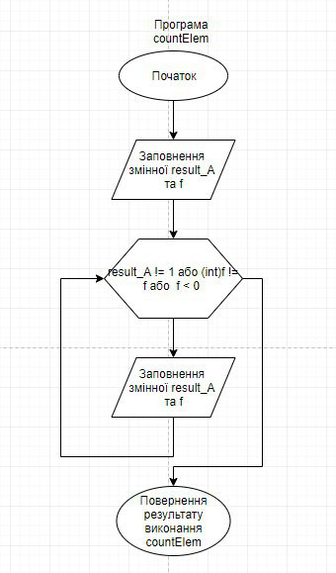

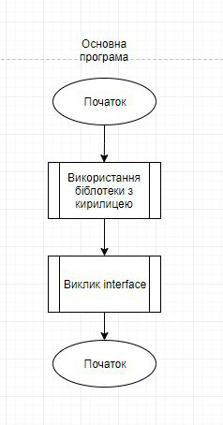

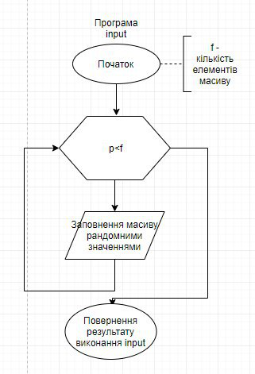

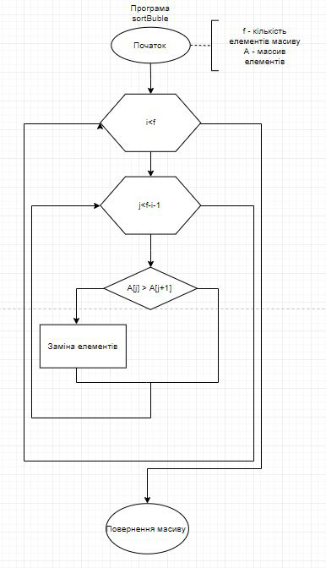

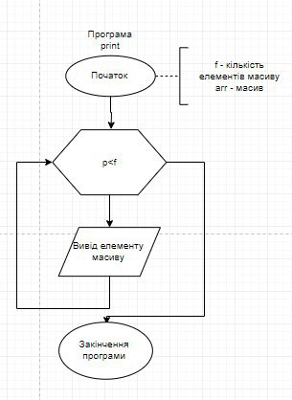

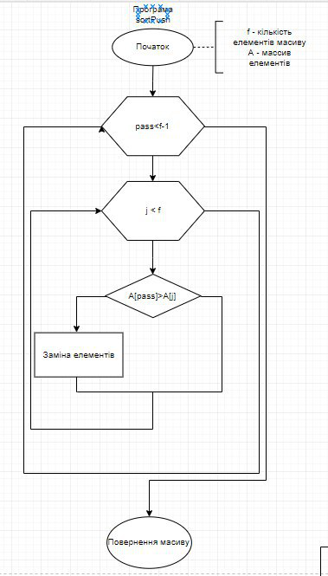

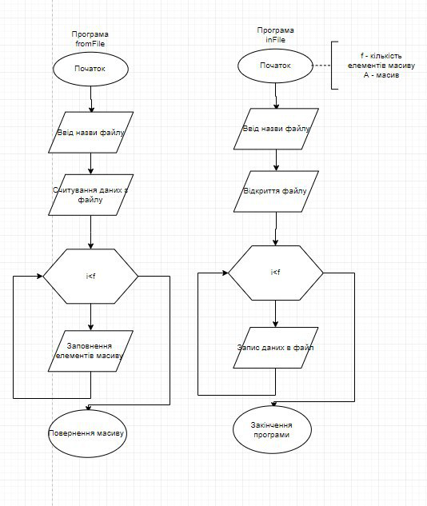

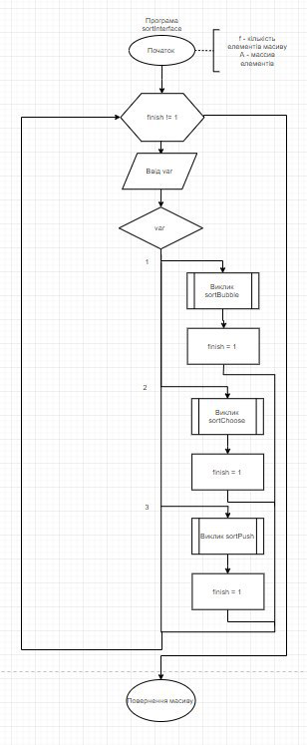

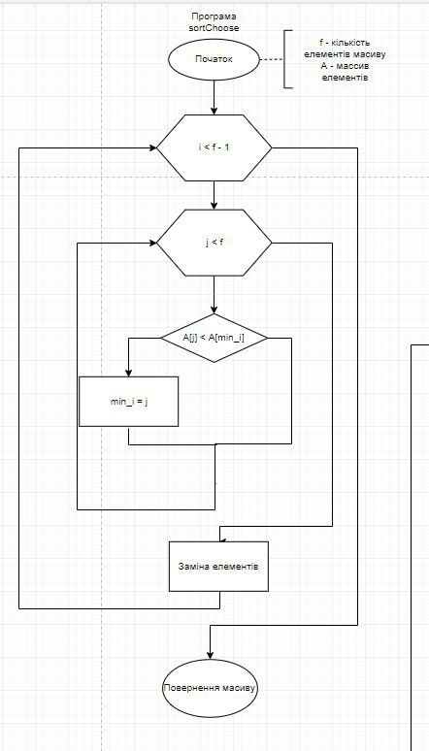

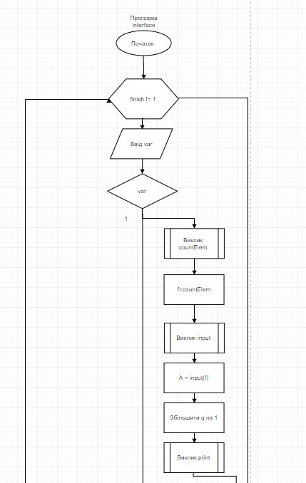

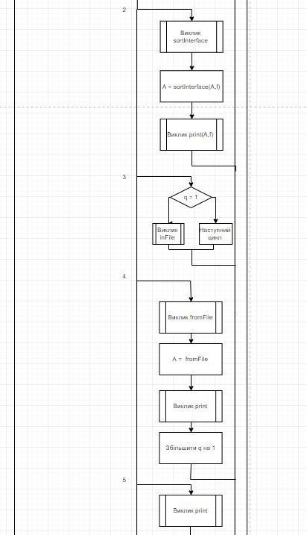

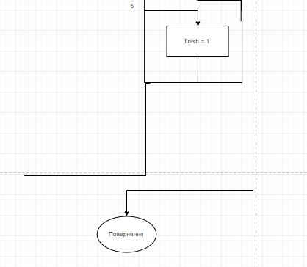

*Висновок:* під час виконання лабораторної роботи було розглянуто алгоритми сортування: бульбашкою, вибором, вставкою. Найефективнішим алгоритмом сортування є метод вставки, найменш ж ефективним є метод бульбашки